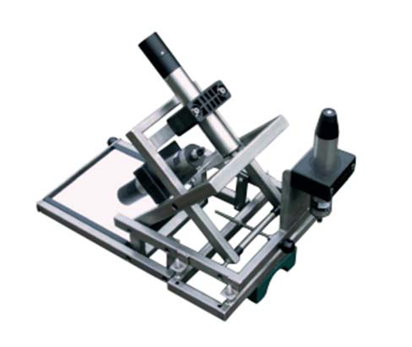
SES船基多波段海冰光谱仪

SES水上光学测量系统是一款水色遥感表观光学特性测量系统。该系统为高精确的高光谱分析应用提供极大的方便，可在UV、VIS 和UV/VIS 范围测量辐照度、辐亮度以及光合有效辐射PAR，并可通过软件直接计算得到离水辐亮度、遥感反射率等，为水体生物光学模型提供关键参数，通过水色要素反演，可得到水体叶绿素、悬浮物质、有色溶解有机物CDOM 浓度。此外，还可用来估算浮游植物的丰度和初级海洋生产力，检测赤潮，验证卫星水色观测数据等。系统可将采集到的表观光谱信息，记录在电脑或数据存储单元上。
系统配置
- 光谱传感器
- SES 水上测量支架
- 通信线缆
- 集成控制箱
- 数据分析软件
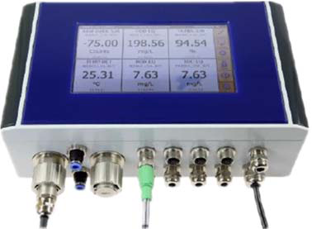
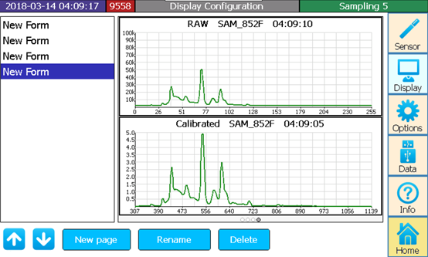

控制器
具备4 个RS232 和RS485 的传感器接口，并同时兼容如Modbus RTC 的各种接口协议。内置电磁阀，支持传感器的自动高压气清洗系统功能，此外，还提供网络TCP/IP 和WLAN 功能，USB 接口和6 个模拟输出通道（4~20 mA 和0~5 Vdc 输出）。内置继电器可用于超标报警和外接控制功能。低功耗、高强度外壳设计和宽度友好的界面保证系统适应于各种环境监测、饮用水监测、污水监测等各种应用场合。具备数据、图像、内部设置等各种用户需求的显示，且即插即显示，无需另外设置。
IPS控制器
IPS控制器有四个传感器接口，可将仪器与电脑连接起来，利用电脑作为一个控制单位来对仪器进行操作，实现在线监测。IPS每个通道可连接一个传感器并进行同步测量，同时可连接电源对仪器供电。
应用领域
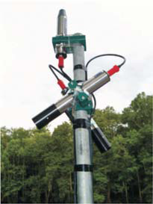
- 离水辐亮度测量、遥感反射率测量
- 水色要素反演——叶绿素、蓝藻、CDOM、悬浮物质等
- 海色卫星数据印证
- 湖泊、海洋水色遥感研究
- 藻类水华研究、海洋生产力估算
- 气候学——大气研究
- 极地生物、海岸带研究
- 遥感反演模型的建立

